**Номинация: методическая разработка**

**Тема: Праздник в детском саду**

**«День рождения Государственного флага РФ»**

**Участник конкурса:**

**воспитатель МБДОУ №27 пгт Горнореченский**

**Кодик Надежда Фёдоровна**

**Муниципальное бюджетное дошкольное образовательное учреждение**

**«Детский сад №27» пгт Горнореченский**

**Кавалеровского муниципального района Приморского края**

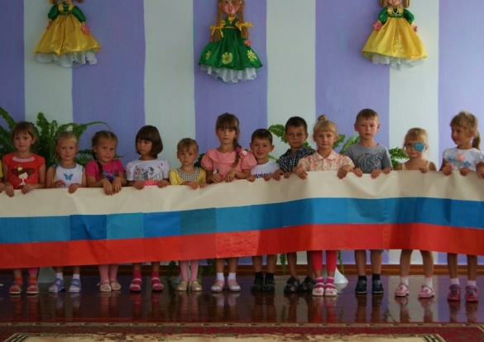

Воспитатель высшей

квалификационной категории

**Кодик Надежда Фёдоровна**

**Горнореченский, 2017**

**Цель:**

Расширять представления детей о государственных праздниках.

**Задачи:**

Раскрывать понятия государственной символики «флаг», «герб».

Закреплять знания детей о Российской символике, исторических событиях.

Развивать музыкальные, исполнительские навыки и умения детей.

Формировать коммуникативные навыки, желание детей участвовать в совместных играх, танцах, выступать перед другими детьми.

Воспитывать любовь и уважение к Родине, её праздникам и традициям.

В**едущий:**

Ребята, сегодня мы отмечаем не обычное день рождение, а очень знаменательное - день рождение Государственного флага Российской Федерации». Все страны мира, все государства, существующие на земле, имеют свои флаги и гербы и являются отличительным знаком государства.  
Государственный флаг означает единство страны и его независимость от других государств. Герб и флаг страны созданы в соответствии со строгими правилами и имеют общую символику, которая олицетворяет красоту и справедливость, победу добра над злом. На фоне белой, синей и красной полос в центре расположен герб России.

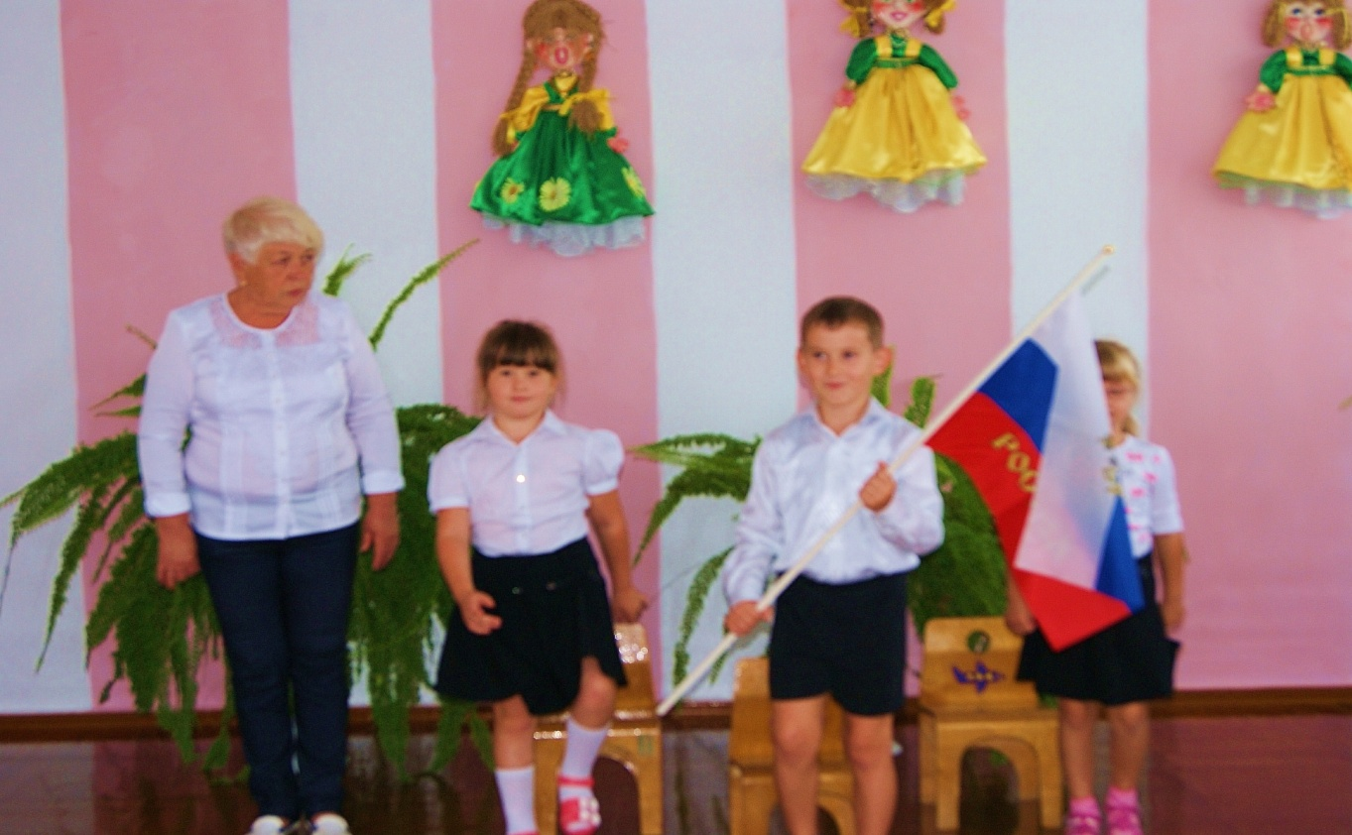

***На внос знамени стоять смирно!***

*( Заведующий МБДОУ №27 Неугодова З.Я. и Степан Оводков, Полина Яковенко, Софья Глуходедова*)

Цвету флага придается особый смысл.

Белый цвет означает мир и чистоту совести;  
Синий – небо, верность и правду;  
Красный – огонь и отвагу.  
  
Эти цвета издревле почитались на Руси народом, ими украшали свои жилища, вышивали затейливые узоры на одеждах и одевали их по праздникам.  
  
«Да она шила – вышивала тонко бело полотно,  
Да тонко бело полотно, да бело-бархатное,  
Она строки строчила красным золотом».  
  
Православные христиане видели в расположении полос флага строение мира.  
Вверху – божественный мир, воплощенный в белом, небесном свете, ниже – синий небосвод, а под ним мир людей, красный цвет.

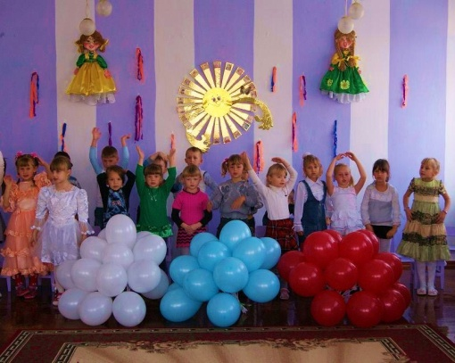

***Три цвета государственного флага РФ***  
«Под тобой, березка, не огонь горит,  
Не мак цветет – красны девушки, в хороводе стоят».

Мы говорим: белый цвет, синее море, весна красна, красная девица, употребляя слово «красный» в значении «красивый». Видимо все же не случайно стали они цветами государственного флага России.

Ребята, сейчас мы с вами изготовим маленькие флажки из полосок цветной бумаги и подарим их деткам 1-й младшей группы. Бумагу, какого цвета мы возьмем? Правильно, полоски синего и красного цвета и наклеим их на белый лист.

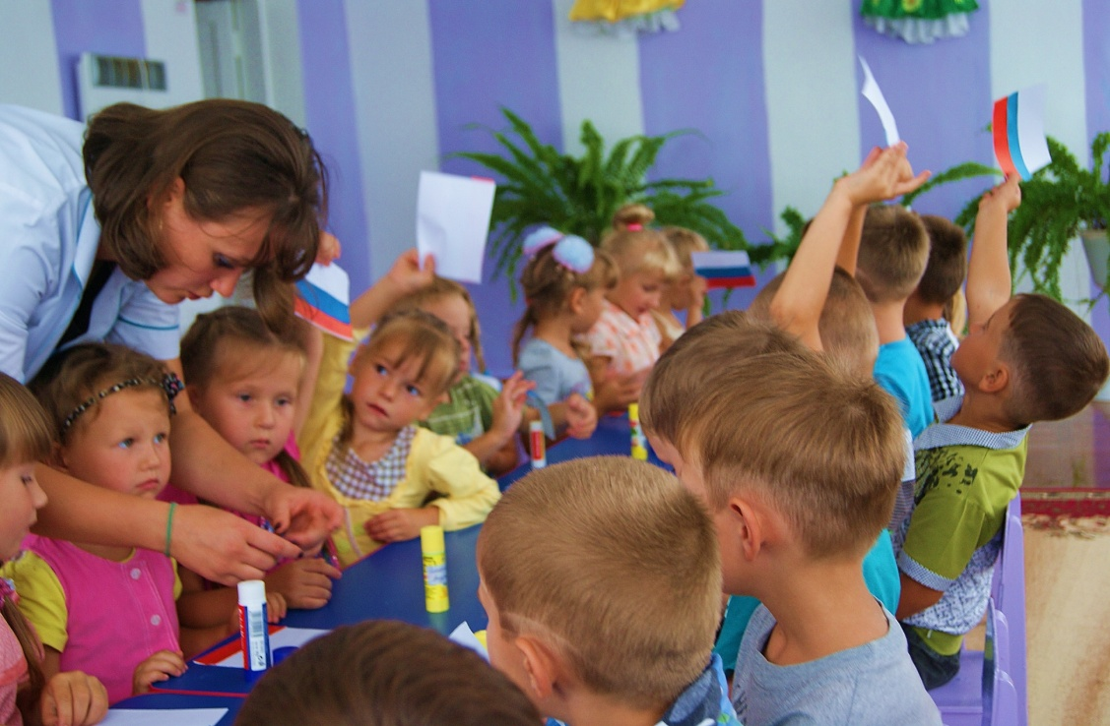

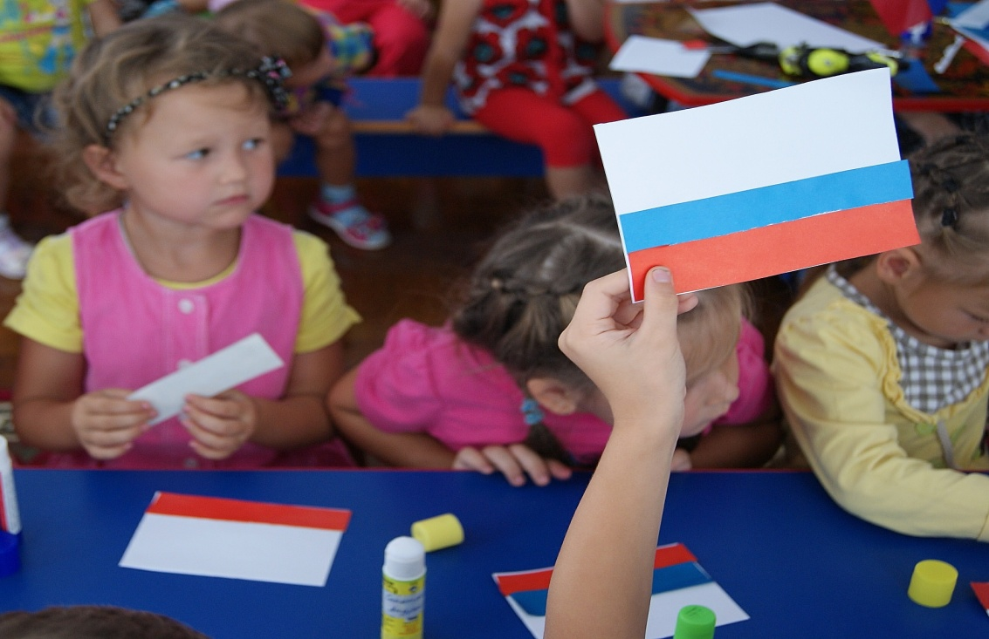

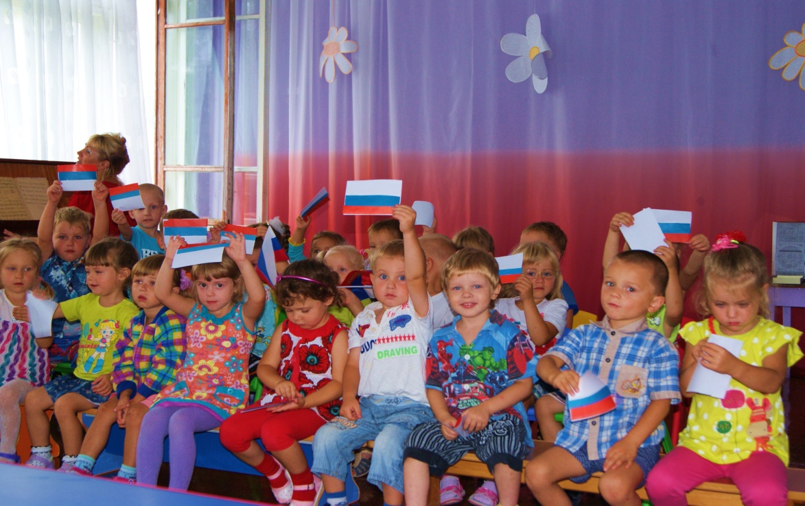

***Хоть мы еще малыши*, *но три цвета Государственного Флага*   
 *нам уже знакомы. (1-я младшая группа от 2 до 3 лет****)*

**Ведущий:**  
Вглядитесь внимательно в российский герб. Увенчанный коронами, со скипетром и державой в лапах двуглавый орел является гербом нашей родины - России.  
Вот они - флаг и герб нашей Российской Федерации, символ единства и независимости нашего народа*.*

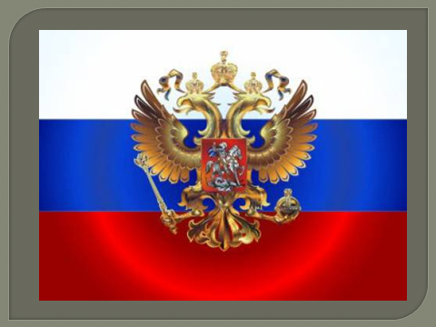  
 ***Демонстрация флага и герба РФ.***

Государственный флаг поднимается во время торжественных мероприятий, праздников, и в это время всегда звучит гимн Российской Федерации.   
Сегодня праздник нашего Государственного Флага, давайте, и мы прослушаем торжественный гимн нашей России стоя!

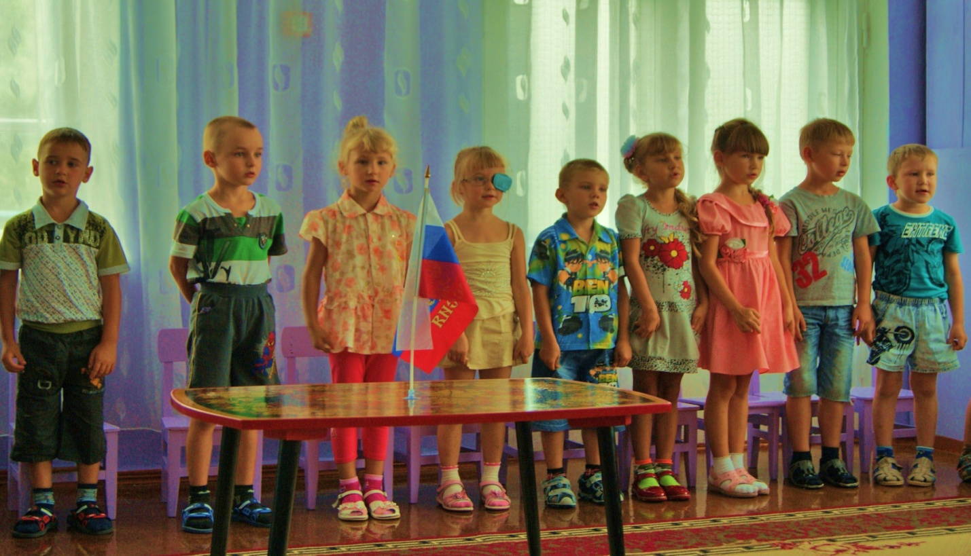  
  
 ***Звучит «Гимн Российской Федерации»***

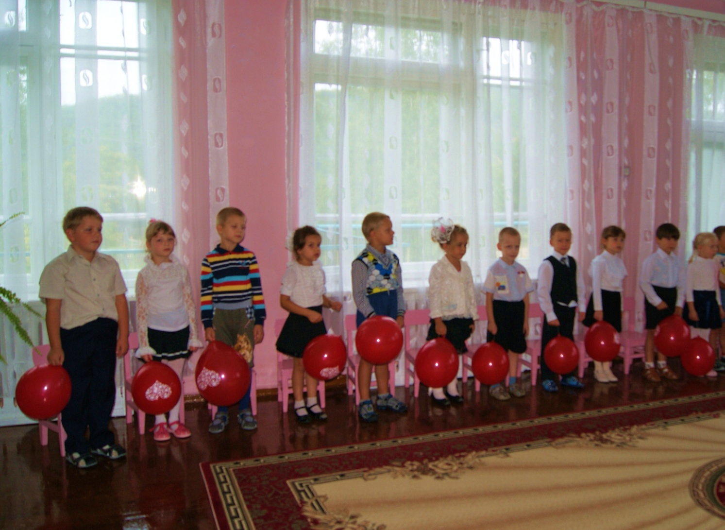

**Ведущий:**Россия…Родина… Это край, где вы родились, где мы живем. Это наш дом, это все то, что нас окружает. Россия… Какое красивое слово! И роса, и сила, и синие просторы…

**Дети:**

- Россия.… Как из песни слово,   
Березок юная листва  
Кругом леса, поля и реки  
Раздолье – русская душа.  
  
- Люблю тебя, моя Россия  
За ясный свет твоих очей,  
За ум, за подвиги святые,  
За голос звонкий, как ручей.  
  
- Люблю, глубоко понимаю  
Степей задумчивую грусть.  
Люблю все то, что называю  
Одним широким словом – Русь!   
 **Песня «Ты цвети, Россия»** Лившица.

**Ведущий:** Одна у человека родная мать, одна у него и родина. Крепко любит народ ее. Много сложил о ней пословиц и поговорок.

Родина любимая – что мать родимая.  
Если дружба велика, будет Родина крепка.  
Жить – Родине служить.  
Для Родины своей ни сил, ни жизни не жалей.  
Родина мать, умей за нее постоять.  
Человек без Родины – что соловей без песни.

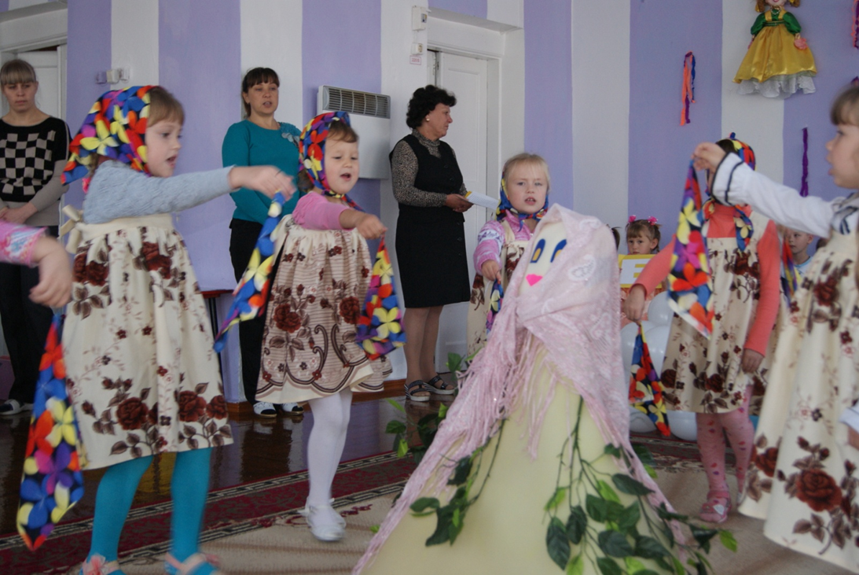

***Исполняется русский народный танец «Берёзка».*  
Дети читают стихи:**- Плывут туманы белые   
Над кружевом дубрав,  
И кажется особенным    
Настой медовых трав.  
  
- Как сладок воздух Родины,  
Дышу, не надышусь,  
А в речке отражается  
Ромашковая Русь.  
  
- Синицы рады песнями,  
Встречать зари восход,  
И снова в роще кружится   
Березок хоровод.  
  
- Горит в полнеба радуга,  
Дивлюсь, не надивлюсь.  
Аукну - и откликнется,  
Ромашковая Русь.  
  
- Куда не глянешь – светится   
Хрустальная роса.  
В малинниках, в орешниках  
Всех сказок чудеса.  
  
- На эти дали дальние  
Смотрю, не насмотрюсь,  
На все четыре стороны…  
Ромашковая Русь!

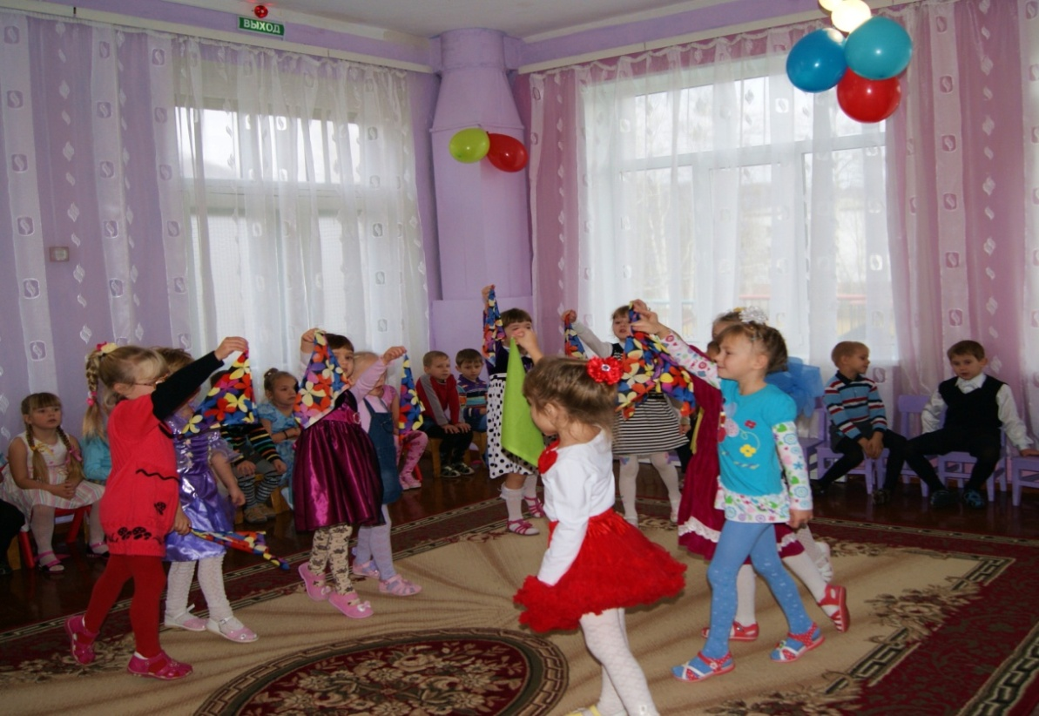

***Танец «Кадриль».***

**Ведущий:** Берегли родную землю русские люди, воспевали о ней песни, трудились во славу богатства Родины.  
 Давайте, ребята, и мы потрудимся и сделаем собственными руками Государственный флаг Российской Федерации. Сначала мы проведем флэш-моб «Наш флаг». Поднимем над головой листочки белого, синего и красного цвета.

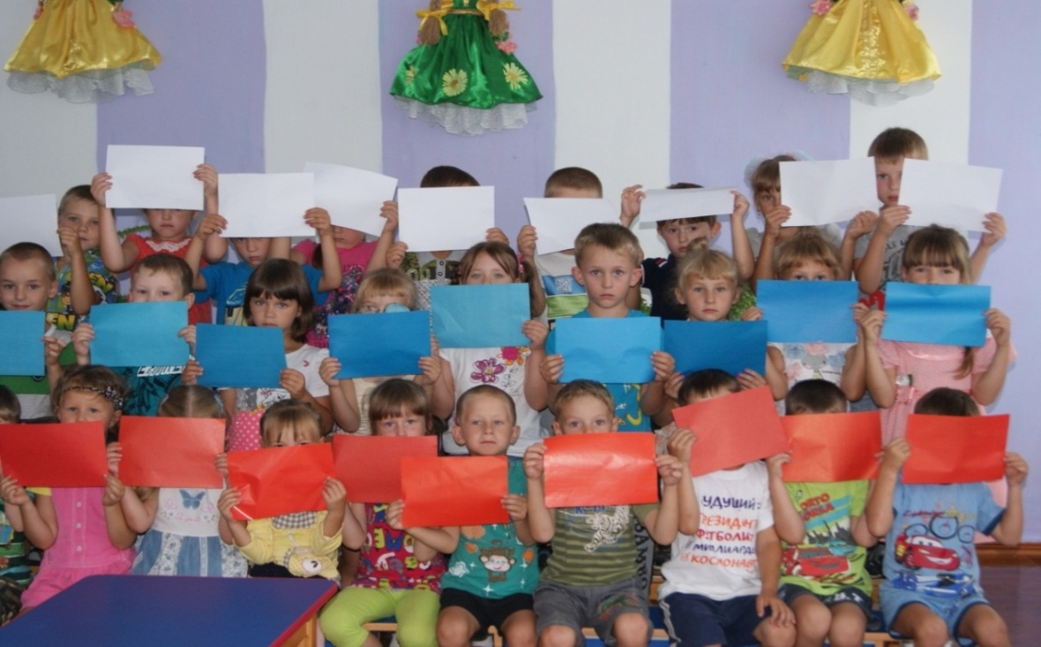

***Фото 1. Флэшмоб «Российский флаг».***

***Ведущий:*** А сейчас, ребята, мы приклеим цветные листочки на ватман пятиметровой длины, а затем полюбуемся, какой огромный флаг у нас получился.

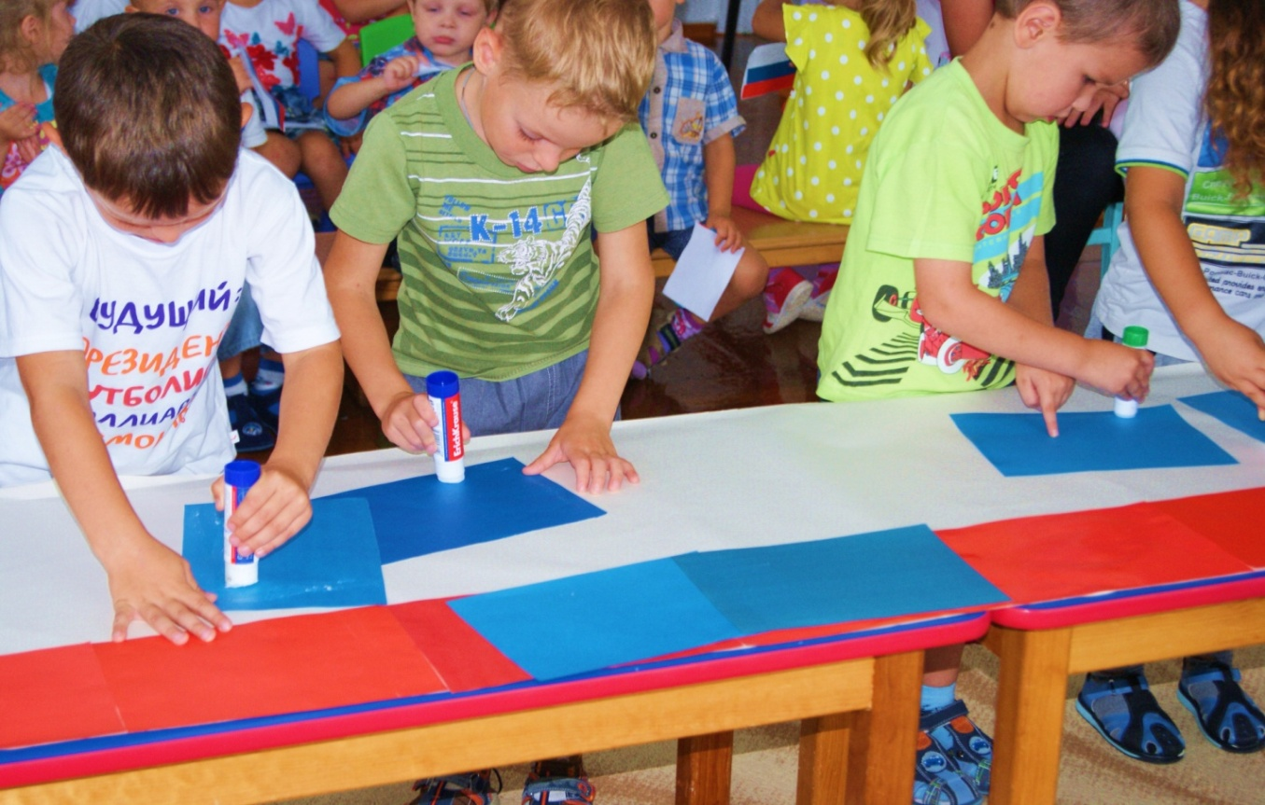

***Фото 2. «Работаем дружно – приклеиваем синий цвет олицетворяющий небо, верность и правду».***

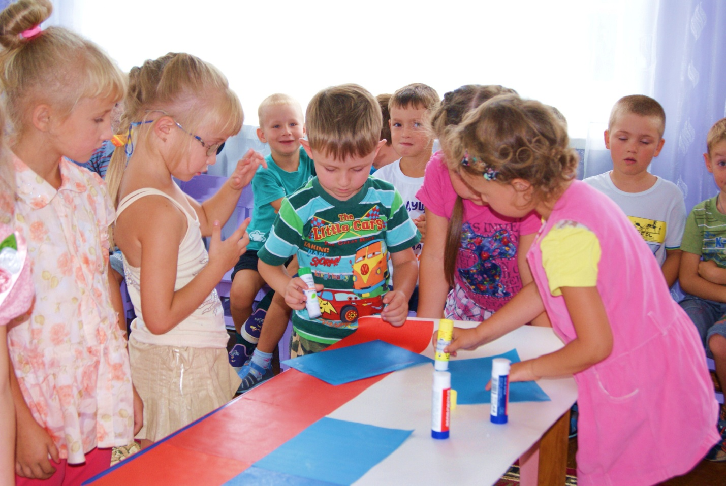

***Фото 3. «Красный цвет – огонь и отвага, а белый цвет олицетворяет мир и чистоту».***

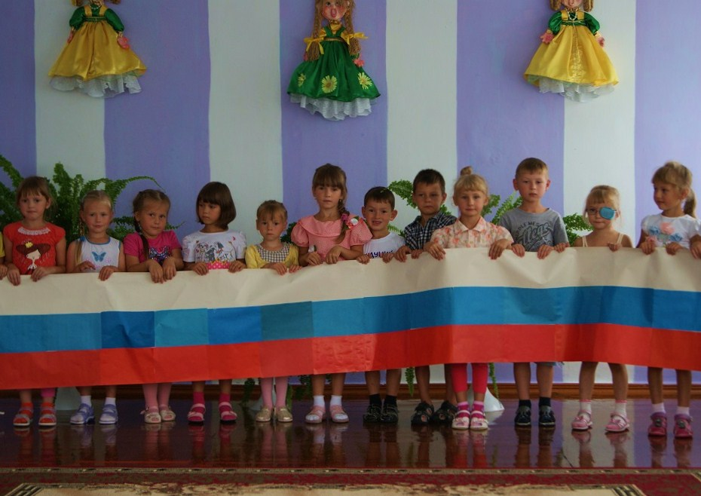

***Фото 4. «Вот какой 5-ти метровый флаг у нас получился!»***

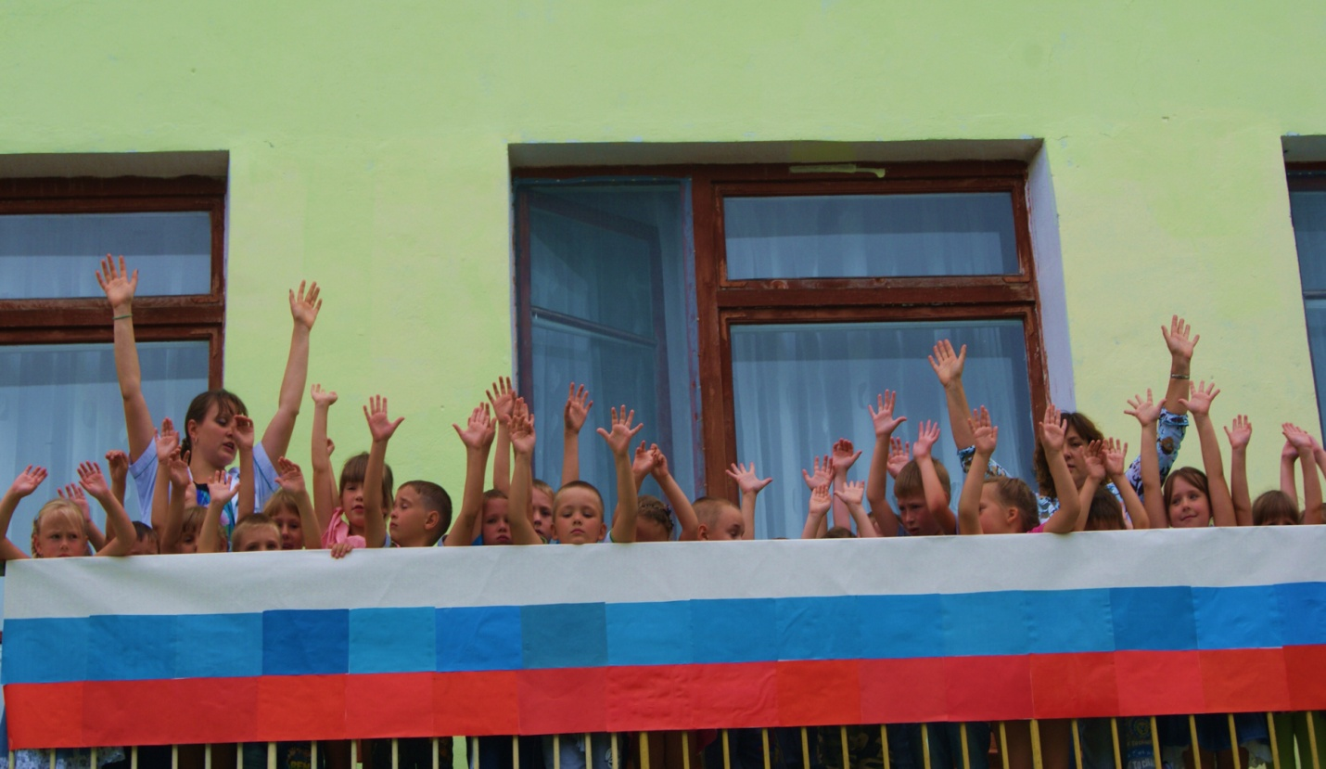

***Фото 5. Пусть увидят наше творение, в день рождение Российского флага, мамы и папы, дедушки и бабушки и все-все-все!***